“Du skapelse af Peters drömmar
jag älskar dig, så stolt, så hvit
din Nevas breda, klara strömmar
och deras stränder af granit.”
- Aleksandr Sergejvitij Pusjkin

Pusjkins berömda dikt om Sankt Petersburg riktar uppmärksamheten på stadens grundare och dess läge långt uppe i norr, där floden Neva rinner ut i Östersjön. Men hur kom det sig att den här världsstaden växte fram?

I slutet på 1600-talet hindrades Rysslands tillväxt av att man saknade tillträde till havet. Rysslands tsar, Peter den store, drömde om att få ett fönster mot Europa, dvs. få tillträde till havet. Vägen till Svarta havet i söder blockerades av Osmanska riket. Så Peter vände blicken norrut mot ett område vid Östersjön som kontrollerades av svenskarna. För att förverkliga sin dröm förklarade Peter krig mot sverige i augusti 1700. Det var en hård kamp som slutade år 1703, då svenskarna besegrades och ryssarna fick kontroll över hela deltat. Peter började genast bygga en fästning för att försvara Nevas mynning. Den 16 maj 1703 lade Peter den store grundstenen till det som idag är känt som Peter-Paulsfästningen. Detta betraktas som datumet för grundandet av Sankt Petersburg.

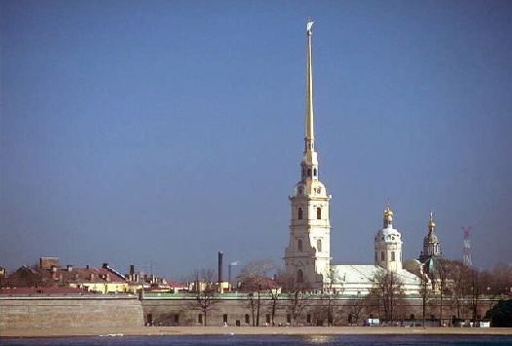
-Peter-Paulsfästningen

Staden växte upp kring Peter-Paulsfästningen. 1709-1918 var S:t Petersburg Rysslands huvudstad. Den var centrum för händelserna under oktoberrevolutionen 1917, vilken började med beskjutningen av Vinterpalatset. Under andra världskriget var staden 1941-1943 i 900 dagar omringad och belägrad av tyskar och finländare, varvid en tredjedel av invånarna dog av svält och vid bombningar.

Efter Lenins död 1924 uppkallades staden efter sovjetstatens grundare och fick namnet Leningrad. I september 1991 återtogs namnet S:t Petersburg. Beslutet föregicks av en folkomröstning bland stadens invånare, där en övervägande majoritet röstade för det gamla namnet.

Idag är Sankt Petersburg en stad med stora öppna platser och breda avenyer, av vilka den mest kända är Nevskij prospekt, som är ca 4,5 km lång och 35 m bred. Staden får sin topografiska särprägel av Neva och dess förgreningar. De äldsta stadsdelarna finns på Nevas södra strand och på öarna i floden. Staden har en starkt västerländsk prägel med en rad praktbyggnader i barockstil, nyklassisk stil och empirstil. Många av dessa rymmer i dag olika kulturella institutioner - S:t Petersburg har ett stort antal högre skolor och vetenskapliga institutioner, liksom museer och teatrar.

Vid Finska viken ca 30 km väster om staden ligger slottsanläggningen Petrodvorets, med utsökta trädgårdsanläggningar, och 32 km söderut Pusjkin, tidigare Tsarskoje Selo, tsarfamiljens sommarresidens, känt för sina palats och parker. Sankt Petersburg är även en viktig hamnstad, med kaj- och varvsanlägningar på sydsidan av Neva och på vasilijsjön. Staden har också fem stora järnvägsstationer och en internationell flygplats.

300 år efter att Peter den store grundade Sankt Petersburg har den bara vuxit och Peters drömmar om att ha ett fönster mot Europa har blivit verklighet.

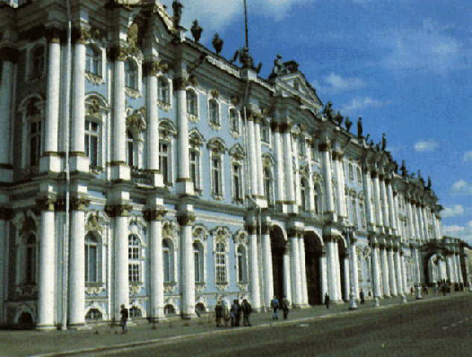 -Vinterpalatset
Källa:

National Encyklopedin
Focus 2000
Vakna! 22/8-03

Av: Jean.Pierre Sioufian 9b2

